**Информация к проекту решения по заявлению:**

**1.9. Индивидуальный предприниматель Эскиоджак Э.**

**Земельный участок:**

адрес: Российская Федерация, Новосибирская область, город Новосибирск, **район Кировский**, проезд Северный;

кадастровый номер. 54:35:051181:924;

площадь- 10074 кв.м.;

Планшет № 10019, 5308

**Зонирование:** зона специализированной общественной застройки (ОД-4), подзона специализированной малоэтажной общественной застройки (ОД-4.1)

**Запрос:**  ***«ремонт автомобилей (4.9.1.4) – мастерские, предназначенные для ремонта и обслуживания автомобилей и прочих объектов придорожного сервиса; магазины сопутствующей торговли».***

**Планируется: строительство здания СТО**

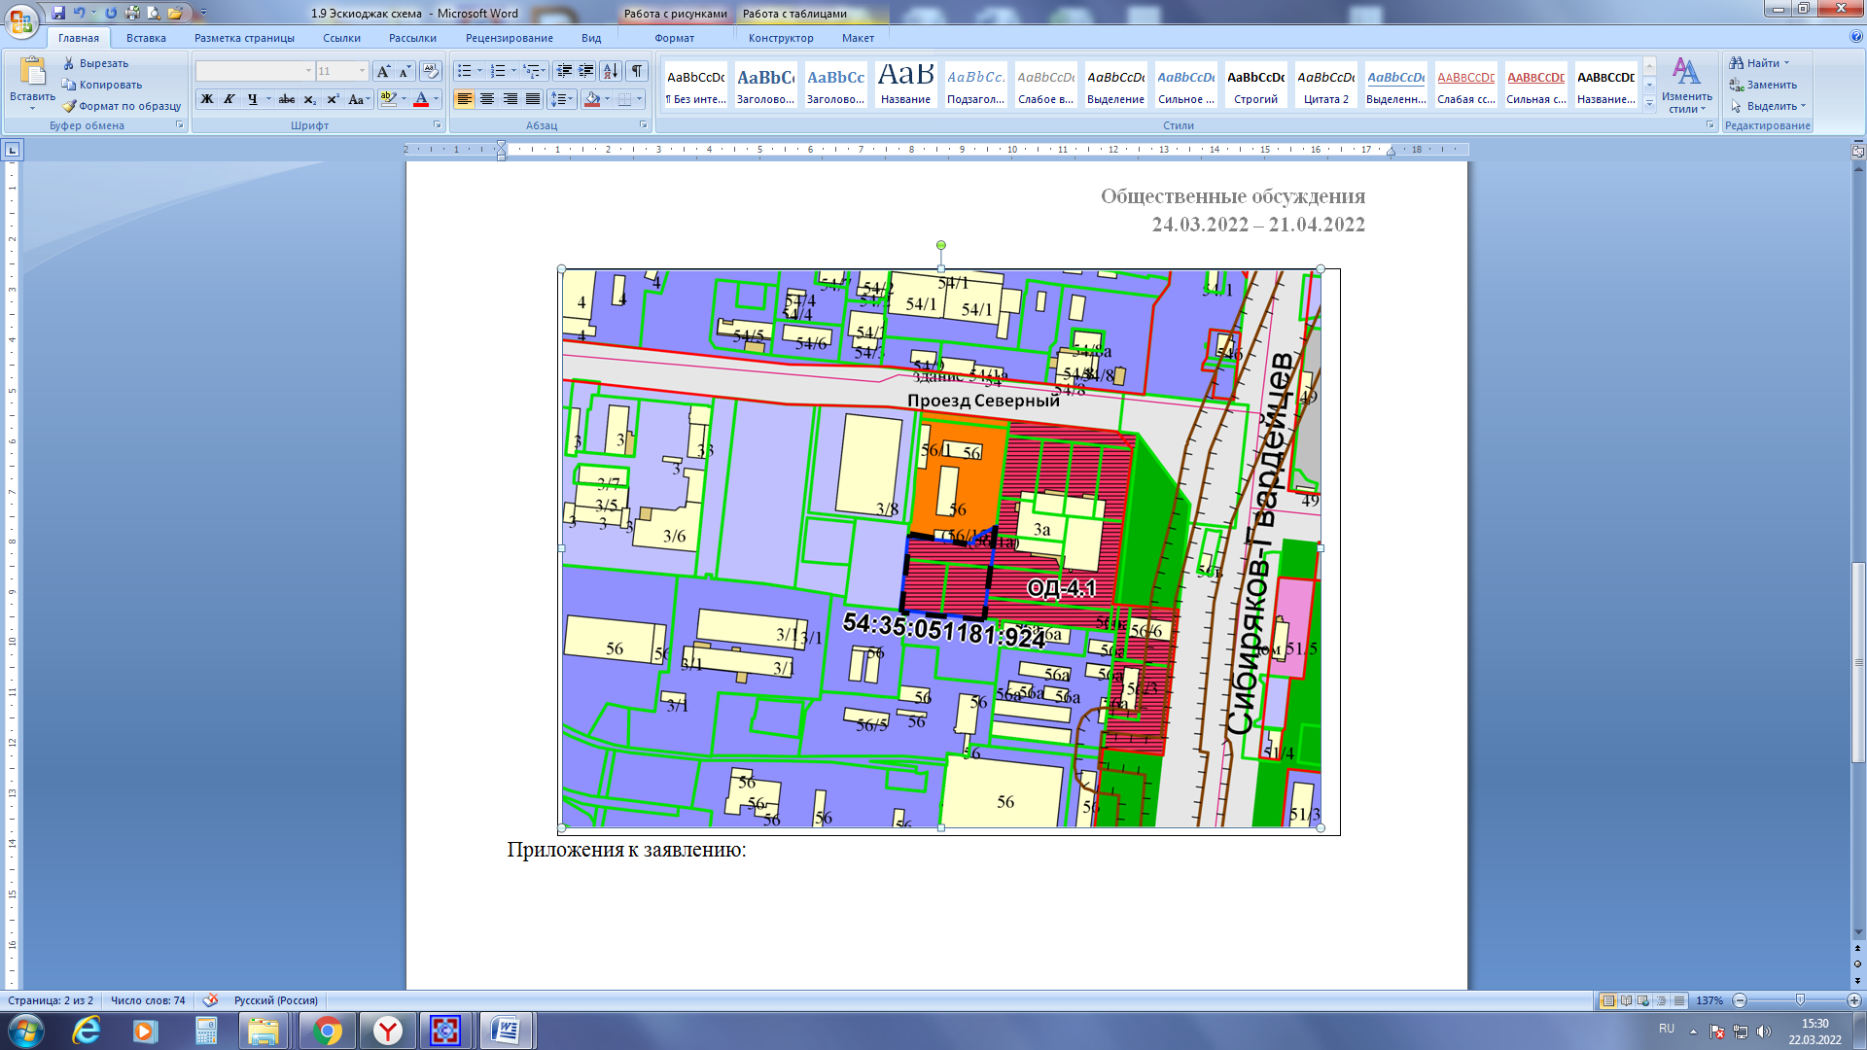

Приложения к заявлению: